1. ЦЕЛИ И ЗАДАЧИ

**ТЕХНИЧЕСКАЯ ИНФОРМАЦИЯ**

# Время и место проведения

7 сентября (среда)

Место проведения: Слуда

**16:00** – Начало тренировки

**17:00** – Закрытие старта

**18:00** – Снятие дистанции

**ВСЕМ УЧАСТНИКАМ НЕОБХОДИМО СЧИТАТЬСЯ ДО 18:00!!!**

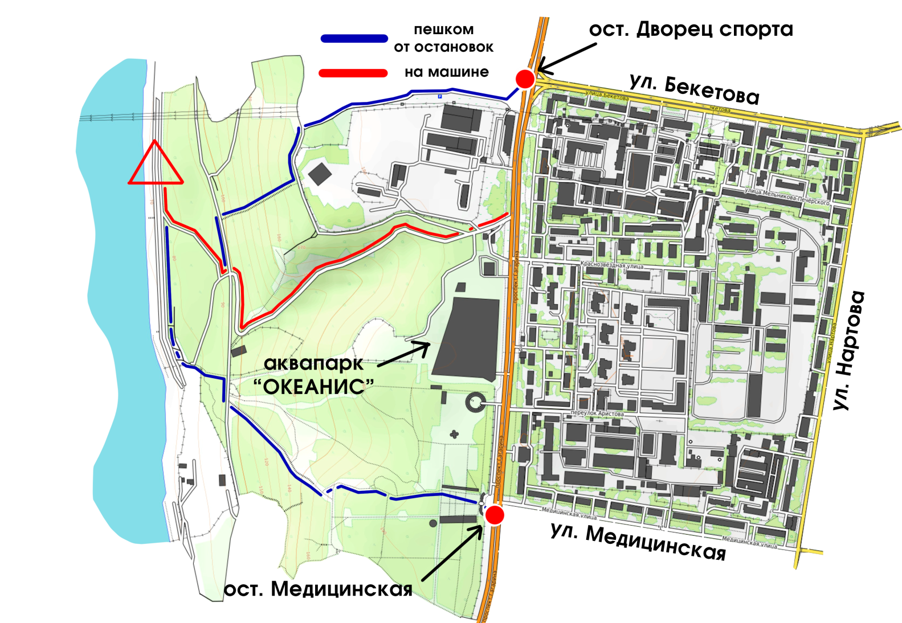ДЕТИ ДО 12 ЛЕТ ОБЯЗАНЫ ИМЕТЬ ПРИ СЕБЕ ЗАРЯЖЕННЫЙ СОТОВЫЙ ТЕЛЕФОН!!!

Будьте внимательные при движении на машине к месту старта и от него! Дорога крутая и узкая!

# Параметры дистанций

|  |  |  |  |  |
| --- | --- | --- | --- | --- |
| **Группа** | **Длина, км** | **Кол-во КП** | **Масштаб** | **КВ, мин** |
| **А** | 3,72 | 22 | 1:5000 | 60 |
| **В** | 2,90 | 13 | 1:5000 | 60 |
| **С** | 2,59 | 13 | 1:5000 | 60 |
| **D** | 0,92 | 5 | 1:5000 | 60 |
| **E** | 0,5 | 3 | 1:5000 | 60 |

# Стартовый взнос за одну тренировку

|  |  |  |  |  |  |
| --- | --- | --- | --- | --- | --- |
| **Группа** | **Стоимость при предварительной заявке и оплате** | **Стоимость при предварительной заявке и оплате на месте** | **Абонемент на 4 тренировки** | **Абонемент на 8 тренировок** | **Абонемент на 12 тренировок** |
| **Основная** | 250 | 300 | 900 | 1700 | 2400 |
| **Льготная 1** | 150 | 200 | 500 | 1000 | 1200 |
| **Льготная 2** | 200 | 250 | 750 | 1400 | 1800 |

Аренда чипа – 100 руб. (Порча или утрата – 1000 руб.)

Аренда чипа SIAC – 150 руб. (Порча или утрата – 8500 руб.)

Аренда компаса – 100 руб. (Порча или утрата – 1000 руб.)

|  |  |
| --- | --- |
| **Группа** | **Комментарий** |
| **Льготная 1** | - 2010 г.р. и младше;  - Многодетные семьи;  - Кандидаты в сборную России по всем видам СО;  - Лица с ОВЗ. |
| **Льготная 2** | - Участники 2009 – 2002 г.р., А также 1967 г.р. и старше |

# Абонемент

Абонемент является обезличенным (им может пользоваться любой участник в своей ценовой категории), выдается на физическом носителе (карточка абонемента) и дает право на посещение 4, 8 или 12 тренировок, в зависимости от приобретения. На каждой тренировке секретарь делает отметку в карточке абонемента, одной карточкой абонемента могут воспользоваться не более двух человек. При заявке на тренировку участник обязан поставить отметку «Абонемент». В случае если данная отметка не стоит, абонемент засчитываться не будет, и участник может участвовать на общих основаниях.

Абонемент возврату и обмену не подлежит.

# Система отметки и заявка

Система отметки SportIdent.

Заявка до 6 сентября 21.00 по ссылке <https://orgeo.ru/event/23817>.

**В случае, если на тренировку будет заявлено менее 50 человек, организаторы могут отменить тренировку**.

# Контакты

Организационные вопросы: [orientoevent@gmail.com](mailto:orientoevent@gmail.com)

Вопросы по заявке: +7 (920) 026-24-80 – Андрей Дмитриевич Коржук